Цифровые частотомеры

Среди цифровых приборов частотно-временной группы электронно-счетные частотомеры (в дальнейшем цифровые частотомеры - ЦЧ) являются наиболее распространенными, что объясняется, их универсальностью, высокими метрологическими и эксплуатационными характеристиками.
В основу построения ЦЧ положены общие принципы, позволяющие реализовать ряд режимов работы прибора для измерения нескольких величин. Функционально полные ЦЧ позволяют измерять следующие величины: частоту, период, отношение двух частот (иногда выраженное в процентах), длительность импульса или интервала времени, задаваемого пользователем; предусматриваются также режим счета событий (импульсов) и использование ЦЧ как источника сигналов с известными (калиброванными) частотами. Режимы работы задаются и выбираются положением ряда переключателей (механических или электронных) и других органов управления. В более простых вариантах исполнения ЦЧ используются для измерения меньшего числа величин (например, одной или двух).
В любом режиме часть структуры ЦЧ остается неизменной и в ней происходит счет числа импульсов 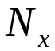, пропорционального измеряемой величине. Эти импульсы проходят через электронный ключ ЭК, находящийся в замкнутом состоянии, на счетчик импульсов СИ. Код числа, образующийся в СИ, поступает на цифровое отсчетное устройство ЦОУ. В состав ЦОУ входит многодекадный цифровой индикатор с перемещающейся, запятой и, как правило, индикатор с обозначением единиц измерения.
Время замкнутого состояния ЭК, называемое временем счета _{СЧ}, определяется родом измеряемой величины, а его конкретное значение рядом соображений, о которых будет сказано ниже.

Измерение частоты

Структурная схема ЦЧ в этом режиме работы приведена на рис.1 а. Напряжение измеряемой частоты f_{x} (рис.1б) подается на вход формирующего устройства (ФУ), назначение которого - формирование сигнала стандартной формы при достаточно произвольной форме входного сигнала. Обычно в состав ФУ входят усилитель-ограничитель, обеспечивающий заданную амплитуду своего выходного сигнала, и формирователь для обеспечения малой длительности фронта и среза импульсов на выходе ФУ. Частота этих импульсов равна частоте входного сигнала (рис. 1в). Эти импульсы проходят через ЭК на СИ в течение времени счета Т_{с} , которое задается генератором опорной частоты ГОЧ и делителем частоты ДЧ. Частота ГОЧ стабилизирована кварцевым резонатором. Необходимое Т_{с} выбирается переключателем ВРЕМЯ СЧЕТА. При каждом запуске прибора на выходе ДЧ появляется один импульс (рис. 1в), под действием которого замыкается ЭК.
Число импульсов N_{x}, прошедшее на СИ, определяется приближенной формулой

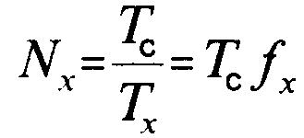
(1)
а значение измеряемой частоты
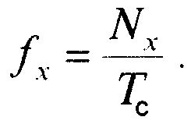
(2)

Измерение периода
Структура ЦЧ в этом режиме приведена на рис. 2а. В этом режиме время замкнутого состояния ЭК задается периодом (или n периодами). Входной сигнал, период которого T_{x} измеряется (рис. 2б) так же, как и при измерении частоты, подается на вход ФУ. Выходной сигнал ФУ (рис. 2в) поступает на делитель частоты ДЧ (множитель периодов T_{x}). Число n (обычно n - это 1, 10, 10², 10³ или 10⁴) выбирается переключателем ВРЕМЯ СЧЕТА, т.е., пТ_{x}. При запуске на выходе ДЧ появляется импульс по длительности равный пТ_{x} (рис. 2г), в течение которого СИ подсчитывает прошедшие за это время импульсы с известным периодом следования T_{такт} (рис. 2д), называемые часто «метками времени».
Число импульсов N_{x} и период T_{x}, приближенно определяются формулами (3) и (4):
N_{x}=nT_{x}/T_{такт}
T_{x}=N_{x}T_{такт}/n
Известно, что частота f и период T связаны формулой l=f T. Поэтому через прямое измерение одной из этих величин можно найти результат косвенного измерения другой.

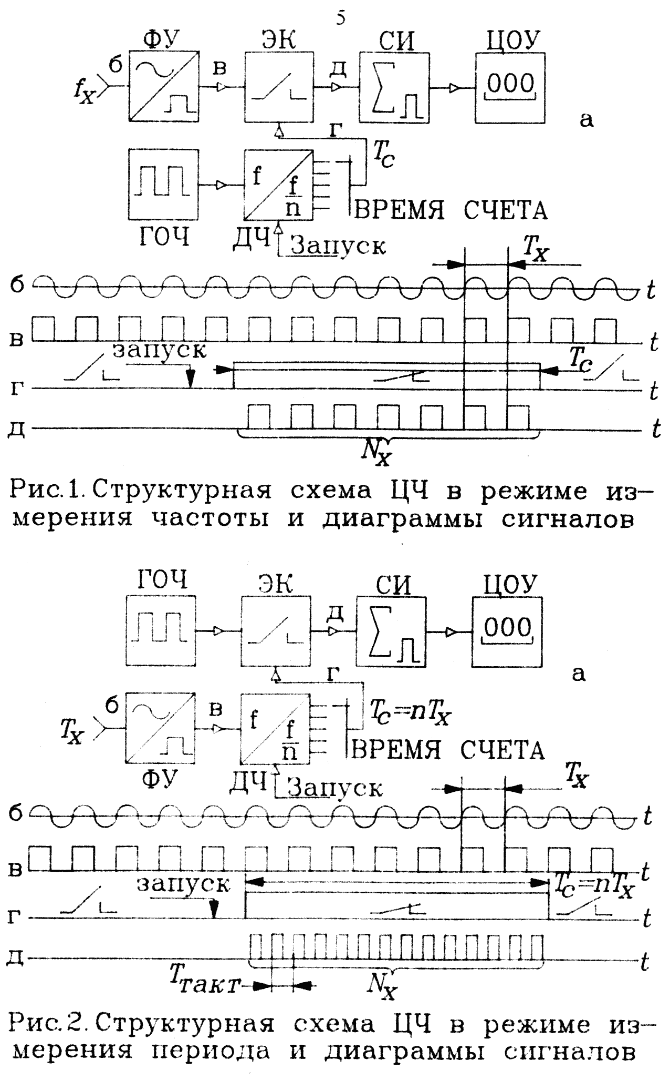

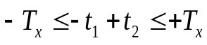

Поделив обе части уравнения (5) на произведение T_{c}T_{x}, получаем

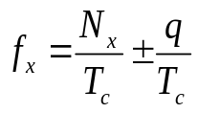 (6)
с учетом, что
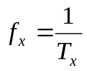 и 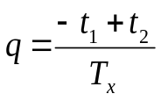, 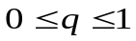.

В режиме измерения частоты величина 1/T_{c} является ценой единицы младшего разряда счетчика (C_{f}=1/T_{c}), имеющая размерность Герц (с⁻¹). В зависимости от выбранного значения T_{c} будем иметь С_{f}=1 Гц (T_{c}=1c), С_{f}=10 Гц (T_{c}=0,1c), С_{f}=0,1 Гц (T_{c}=10c) и т. д. Поэтому формулу (6) можно представить в виде

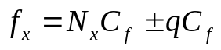

Случайную составляющую погрешности 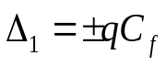 называют погрешностью счета (при более строгом подходе в этой погрешности выделяют две составляющие: погрешность дискретности и погрешность несинхронизации).
Относительное значение этой погрешности равно

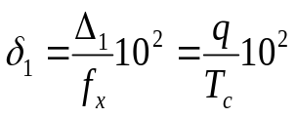, причем 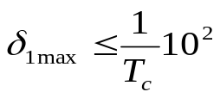.
Другим источником погрешностей ЦЧ является отклонение T_{c} от номинального значения и его нестабильность. В ЦЧ T_{c} формируется из целого числа периодов колебаний кварцевого генератора, для которого характерна чрезвычайно высокая стабильность частоты генерируемых им колебаний. Для уменьшения влияния температуры среды в ЦЧ применяется термостатирование генератора.
Таким образом, вторая составляющая погрешности измерения частоты определяется нестабильностью частоты кварцевого генератора

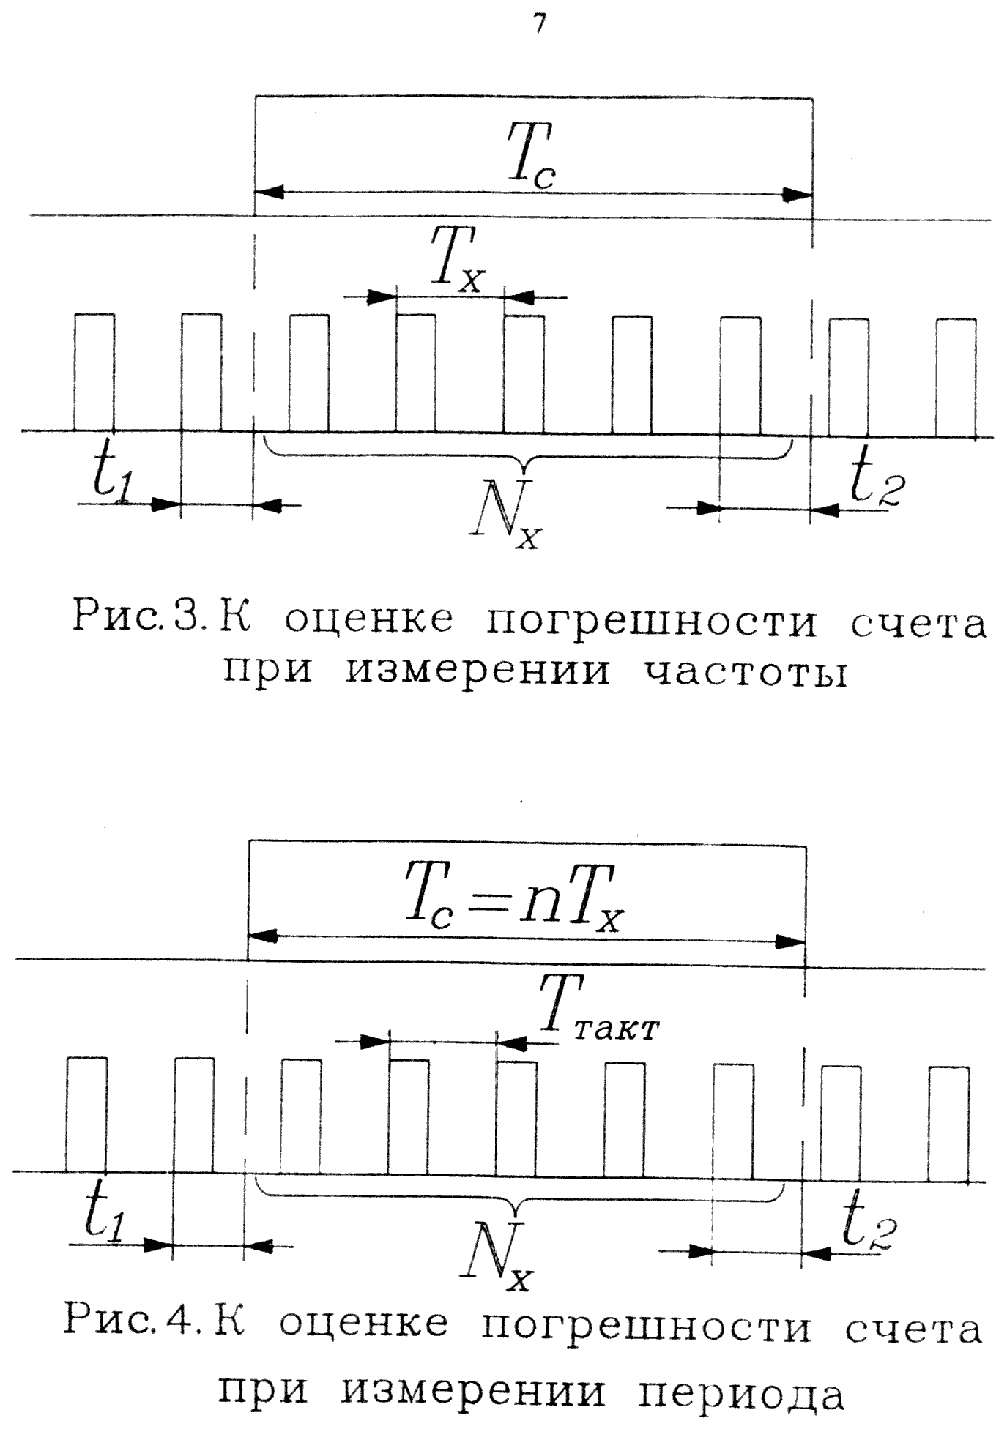
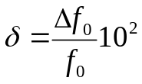 [%] и поэтому 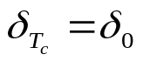.

Следовательно, 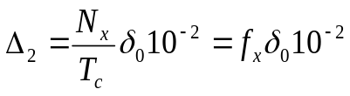 и 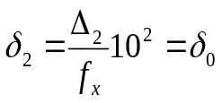.
Суммарные погрешности измерения частоты равны

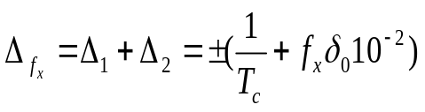, [Гц]
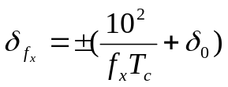, [%]
Погрешности измерения периода. При измерении периода (рис. 3б) в течение T_{x} (или nT_{x}) на СИ проходят импульсы с известным периодом следования Т_{такт} и поэтому (см. рис. 4б)

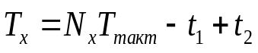.

Так же, как и в предыдущем случае, -t₁+t₂ является случайной величиной, причем,

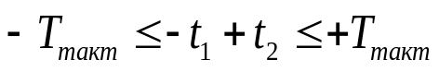, т. е.
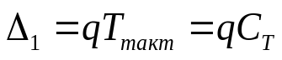.

При измерении n периодов имеем

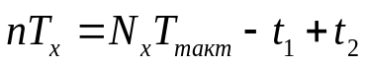 или
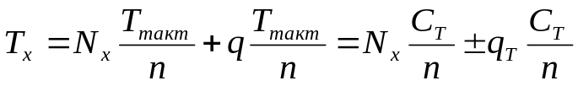,

что эквивалентно уменьшению цены единицы младшего разряда в n раз.
Период следования импульсов Т_{такт} задается тем же кварцевым генератором, и все предыдущие замечания в отношении нестабильности Т_{с} полностью справедливы и для этого режима работы. Поэтому

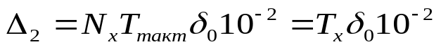и 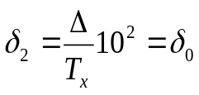
Суммарные погрешности (абсолютная и относительная) измерения периода определяются выражениями:

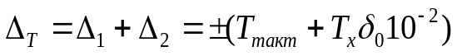, [c]
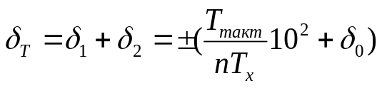, [%]

Список используемой литературы

- Электрические измерения / Байда Л. И., Добротворский Н. С., Душин Е. М. и др.: Под ред. А. В. Фремке и Е. М. Душина.—Л.: Энергия, 1980.—392с.
- Кушнир Ф. В. Электрорадиоизмерения: Учебное пособие для вузов,— Л.: Энергоатомиэдат, 1983.—320 с.
- Кончаловский В.Ю., Семенов В.Ф., Солодов Ю.С. Измерение частоты и интервалов времени. - М.: Изд-во МЭИ, 1999. -12 с.
- Тихонов В.И. Оптимальный прием сигналов. М.: Радио и связь, 1983, 320 с.
- Гутников В.С. Фильтрация измерительных сигналов. Л.: Энергоатомиздат, 1990, 192 с.

